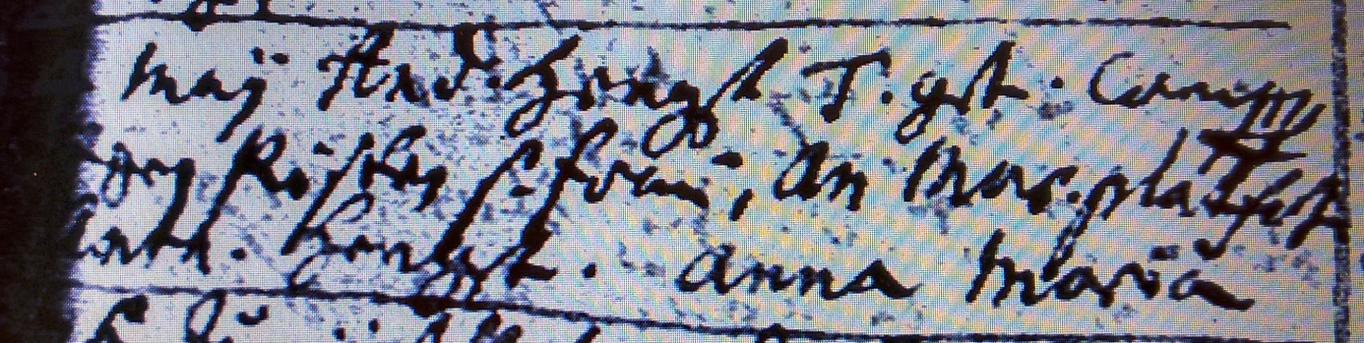

Kirchenbuch Ostönnen 1735; ARCHION-Bild 431 in „Taufen 1680 – 1744“ (links in dieser Kopie der Vorlage nicht lesbar, KJK)
Abschrift:
„d. 4. Maii And. Hengst T. (Tochter, KJK) get. Comp. (compatres, Paten, KJK) Jürgen Rische s. Frau, An. Mar. Platfot, Cath. Hengst. (Name, KJK): Anna Maria“.

